

Laboratoire de téléinformatique
VPN

VPN LAN to LAN f

Auteurs : ____________________________
____________________________
Professeur : Fabien Bruchez
Version : 1.1 08/11/2026

Groupe No : ______________

Destinataires : joris.blatti@heig-vd.ch
patrick.monbaron@heig-vd.ch

Table des matières

Table des matières 2
Introduction 2
Manipulations 4
1. Configuration VPN LAN 2 LAN 5
1.1) Configuration IKE 5
1.2) Configuration IPsec 6
1.3) Activation IPsec & test 7
2. Analyse détaillée de l’établissement du VPN 8
2.1) Captures Phase I et Phase II fonctionnelles 8
2.2) Captures avec erreurs en Phase I 10
2.3) Captures avec erreurs en Phase II 11
3. Gestion du MTU avec les VPN 12
3.1) « Overhead » ajouté par IPsec aux paquets 12
3.2) Gestion du MTU et de la fragmentation 13
3.3) MSS optimal en agissant sur la synchronisation TCP 15
4. Intégration VPN et NAT 16
5. Routage au travers des VPN (extra) 18

Introduction

Insérer votre introduction ici
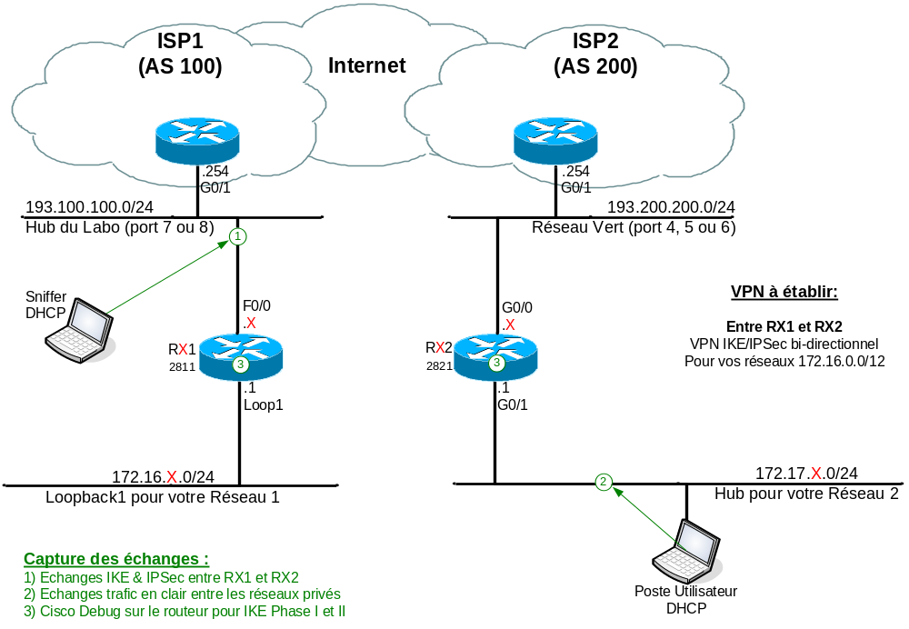

Manipulations

Note pour la rédaction du rapport de laboratoire :

Pour illustrer votre rapport de laboratoire, et quand cela vous est demandé, vous fournirez toujours les commandes de configuration ajoutées sur chaque routeur ainsi qu’une capture « Sniffer » et/ou un résultat de « debug » routeur.
- Les commandes doivent être représentées dans leur contexte et en un bloc
- Les captures devront bien être présentées et pertinentes (attention à filtrer vos captures intelligemment pour éviter la pollution de vos traces pas vos voisins).
- Le nombre ainsi que le type de « debug » routeur seront savamment sélectionnés et les points importants seront mis en évidence dans le rapport.
- Dans le contexte de la question, choisissez qui de la capture ou du « debug » va le mieux illustrer votre explication à la rédaction du rapport.

Lisez toujours l’intégralité de la question avant de faire les manipulations demandées. Ceci vous évitera de devoir recommencer parce qu’il vous manque une capture ou un debug.

Si vous avez manqué une capture ou un debug il est très souvent possible de supprimer votre configuration en ajoutant « no » devant chaque commande (Attention il y a des exceptions à cette règle – faites donc des sauvegardes régulières de votre configuration).

Le texte en italique dans ce document vous guide dans la rédaction du rapport et doit être supprimé !

1. Configuration VPN LAN 2 LAN

1.1) Configuration IKE

Résultat du contrôle de votre configuration IKE sur RX1 et RX2.

show crypto isakmp policy
...

show crypto isakmp key
...

A l’aide des commandes ci-dessus mettre en évidence la bonne configuration IKE de vos 2 routeurs. Insérez vos éléments d’analyse et vos commentaires pour CHAQUE routeurs !

1.2) Configuration IPsec

Résultat du contrôle de votre configuration IPsec sur RX1 et RX2.
show crypto ipsec security-association
...

show crypto ipsec transform-set
...

show access-list TO-CRYPT
...

show crypto map
...

A l’aide des commandes ci-dessus mettre en évidence la bonne configuration IPsec de vos 2 routeurs. Insérez vos éléments d’analyse et vos commentaires pour CHAQUE routeurs !

1.3) Activation IPsec & test

Résultat du contrôle du ping de 172.16.X.1 depuis le poste utilisateur avant activation d’IPsec
ping 172.16.X.1
…

Question : Pourquoi vos adresses privées ne sont pas routées sur Internet ?

! Répondez à la question ici !

Mettez en évidence la bonne application du « crypto map » sur une interface
show crypto map
...

Analysez du retour de la commande
show crypto engine configuration
...

Résultat du ping de 172.16.X.1 depuis votre poste utilisateur

! Retour du ping sur votre poste utilisateur
! ou éventuellement votre trace Wireshark (ou copie d’écran pertinent)

! Messages issus du debug “debug ip icmp” sur RX1

Placez vos commentaires ici !
Que se passe-t-il durant le ping ?
La totalité des ping sont-ils reçus ?

Placez ici votre explication concernant les différents « timers » utilisés par IKE et IPsec dans cet exercice.

Placez votre explication ici !

2. Analyse détaillée de l’établissement du VPN

2.1) Captures Phase I et Phase II fonctionnelles

Vous allez capturer tous les échanges IKE et IPSec entre vos deux routeurs VPN fonctionnels. Cette capture doit englober les éléments suivants :
- Les paquets ICMP qui sortent de votre poste utilisateur (ping 172.16.X.1 -n 2)
- Les paquets IKE et ESP échangés entre les deux routeurs (depuis votre sniffer)
- Les messages de « debug » sur la crypto activés sur les deux routeurs

- Résultat de la capture Wireshark des paquets ICMP

! votre trace Wireshark sur le poste utilisateur (ou copie d’écran pertinente)

- Résultat de la capture Wireshark des échanges IKE & IPsec

! votre trace Wireshark depuis le poste sniffer (ou copie d’écran pertinente)

- Résultat des debugs intéressants sur RX2 et RX1 avec les phases importantes identifiées et brièvement analysée

! Résultat de votre debug sur RX2
(debug ip icmp, debug crypto isakmp, debug crypto engine, debug crypto ipsec)

...
ISAKMP (0:0): received packet from 193.200.200.15 dport 500
... sport 500 Global (I) MM_NO_STATE
ISAKMP:(0:0:N/A:0):found peer pre-shared key matching 193.200.200.15
...
ISAKMP:(0:0:N/A:0):atts are acceptable. Next payload is 0
...
ISAKMP:(0:1:SW:1):Old State = IKE_I_MM6 New State = IKE_P1_COMPLETE
...

! Résultat de votre debug sur RX1
(debug ip icmp, debug crypto isakmp, debug crypto engine, debug crypto ipsec)

Placez vos commentaires et analyse ici !

2.2) Captures avec erreurs en Phase I

Résultat de la Capture Wireshark et/ou messages de debug qui prouvent la source du problème introduit ici.

! votre trace Wireshark (ou copie d’écran pertinente)
! Mettez en évidence le ou les paquets prouvant la source du problème

! Messages des debugs suivants : (debug ip icmp, debug crypto isakmp,
debug crypto engine, debug crypto ipsec)
! Mettez en évidence la ou les lignes prouvant la source du problème

Placez vos commentaires et analyse ici !

2.3) Captures avec erreurs en Phase II

Résultat de la Capture Wireshark et/ou messages de debug qui prouvent la source du problème introduit ici.

! votre trace Wireshark (ou copie d’écran pertinente)
! Mettez en évidence le ou les paquets prouvant la source du problème

! Messages des debugs suivants : (debug ip icmp, debug crypto isakmp,
debug crypto engine, debug crypto ipsec)
! Mettez en évidence la ou les lignes prouvant la source du problème

Placez vos commentaires et analyse ici !

3. Gestion du MTU avec les VPN

3.1) « Overhead » ajouté par IPsec aux paquets

Graphique représentant la taille du paquet ICMP, celle du paquet ESP associé et la différence entre les deux.

Insérez votre graphique complet ici !

Insérez votre graphique des 30 premiers paquets ici !

Qu’en déduisez-vous ?

Placez vos commentaires et analyse ici !

3.2) Gestion du MTU et de la fragmentation

Résultat du contrôle du ping de 172.16.X.1 depuis poste utilisateur
ping 172.16.X.1 –n 1 –l 1472

! votre trace Wireshark du/des paquets ICMP (ou copie d’écran pertinente)

! votre trace Wireshark du/des paquets ESP (ou copie d’écran pertinente)

! Que se passe-t-il, insérer vos commentaires

Résultat du contrôle du ping avec « before-encryption »

ping 172.16.X.1 –n 1 –l 1472

! votre trace Wireshark du/des paquets ESP (ou copie d’écran pertinente)

Résultat du contrôle du ping avec « after-encryption »

ping 172.16.X.1 –n 1 –l 1472

! votre trace Wireshark du/des paquets ESP (ou copie d’écran pertinente)

Que se passe-t-il, quel est la différence ?
insérez vos commentaires ici !

Résultat du contrôle du ping avec interdiction de fragmentation

ping 172.16.X.1 –n 1 -f –l 1472

! votre trace Wireshark du/des paquets ICMP (ou copie d’écran pertinente)

! votre trace Wireshark du/des paquets ESP (ou copie d’écran pertinente)

! Que se passe-t-il, insérer vos commentaires

Question : Trouvez la taille maximale de paquet en bytes qui va passer le VPN sans être fragmenté.
! Répondez à la question ici !

3.3) MSS optimal en agissant sur la synchronisation TCP

Diagramme en flèche du transfert FTP sans ajustement du MSS

! Reportez ici votre diagramme en flèche en fonction de vos traces et des debugs
! l’analyse d’un seul transfert FTP suffit

172.17.x.100 TCP SYN+MSS=1460 --> 172.16.x.1
172.17.x.100 <-- 172.16.x.1 TCP SYN+ACK+MSS=1460
Etc ...

! Faire une description du comportement en l’illustrant à l’aide du diagramme en flèche.

Résultat des debugs cette fois avec l’ajustement du MSS TCP

! vos debug “ debug ip tcp transactions, debug ip icmp, debug ip ftp”

! Identifiez le gain généré par l’ajustement du MSS
! N’hésitez pas à ajoutez des commentaires dans les messages de debug

! Eventuellement une trace Wireshark pertinente

! Que constatez-vous ? Commentaires ?

4. Intégration VPN et NAT

Que se passe-t-il avec votre trafic VPN et la configuration de NAT de base réalisée ?

! Messages des debugs suivants : (debug ip icmp, debug crypto isakmp,
debug crypto engine, debug crypto ipsec & debug ip nat [detailed])

! Que donne « show ip nat translations » pour le trafic de votre VPN
! une fois le NAT configuré ?

! Eventuellement une trace Wireshark pertinente

! Que constatez-vous ? Décrivez le comportement avec précision !
Une fois le NAT corrigé, que se passe-t-il avec votre trafic VPN ?

! Messages des debugs suivants : (debug ip icmp, debug crypto isakmp,
debug crypto engine, debug crypto ipsec & debug ip nat [detailed])

! Que donne « show ip nat translations » une fois le NAT configuré
! pour le trafic de votre VPN ?

! Eventuellement une trace Wireshark pertinente

! Que constatez-vous ? Décrivez le comportement avec précision !

Références : insérez ici votre configuration pour cette partie de la question

5. Routage au travers des VPN (extra)

Quelles seraient les modifications à opérer à votre configuration IKE/IPsec classique pour ajouter la nouvelle loopback 2 de RX1 dans votre VPN ?

! Répondez à la question ici !

Contrôle de fonctionnement du tunnel et OSPF au travers de celui-ci sur RX2.

! Résultat de la commande « show ip ospf neighbor »

! Résultat de la commande « show ip route ospf »

! Résultat de la commande « ping 172.18.X.1 source 172.19.X.1 »

! Mettez en évidence le bon fonctionnement de votre tunnel

Références : insérez ici votre configuration pour cette partie de la question

